I.Инсталация на софтуера. Инсталират се AutoCAD 2000i и след него acadoverlay2000.
Създава се на C:\ нова папка CAT. Копира се в C:\CAT\ директорията Source.

1.Отваря се CAD Overlay 2000i от иконката на десктопа.
На командия ред се пише options и се правят следните настройки.
В Support File Search Path се добавя с бутона Add директорията C:\CAT\Source.

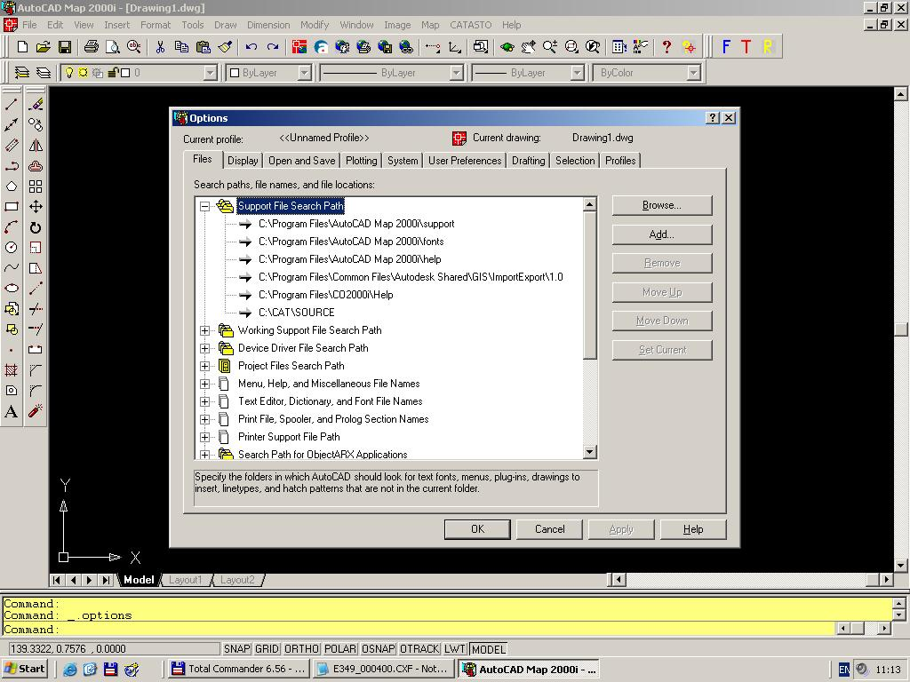

2.Drawing Template File Location се добавя с бутона Add (или се сменя с Browse) директорията C:\CAT\Source.

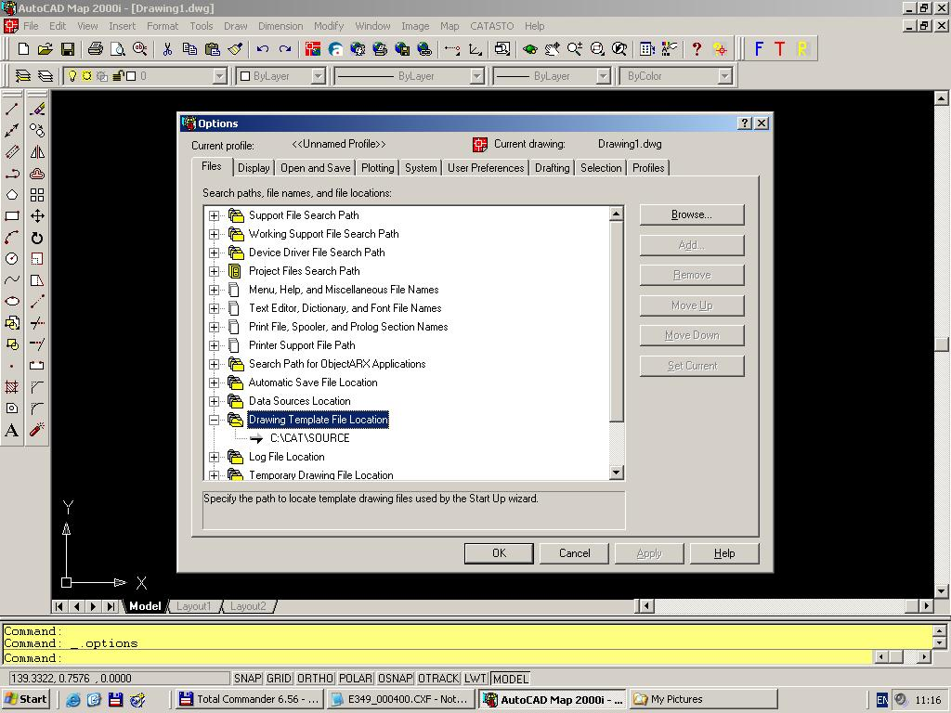
3.На командия ред се пише menuload и се добавя файла C:\CAT\Source\cat.mns който се зарежда с Load
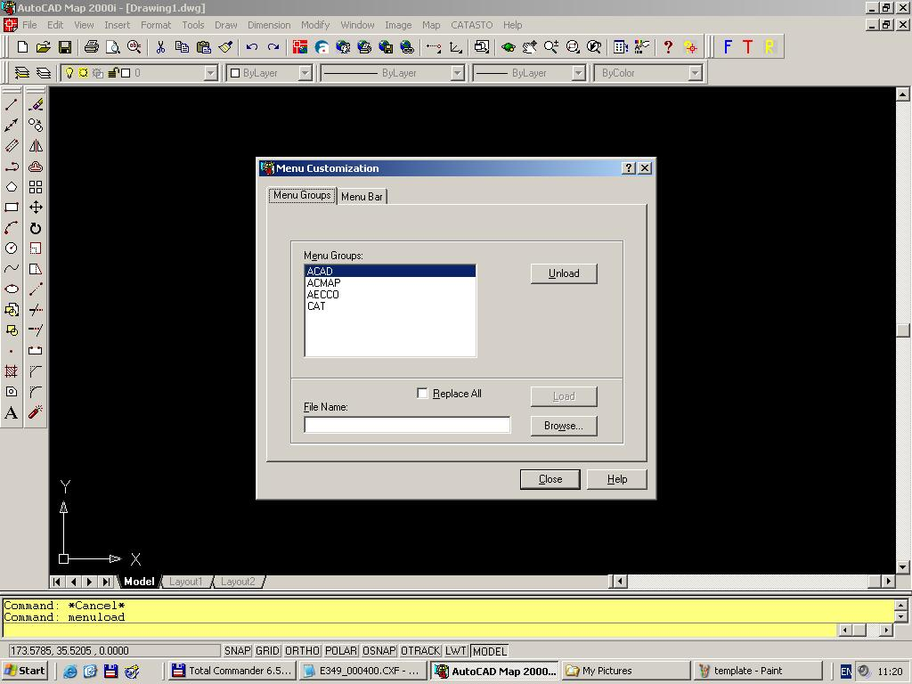

После се добавя менюто CATASTO от Menu Bar с бутона insert.
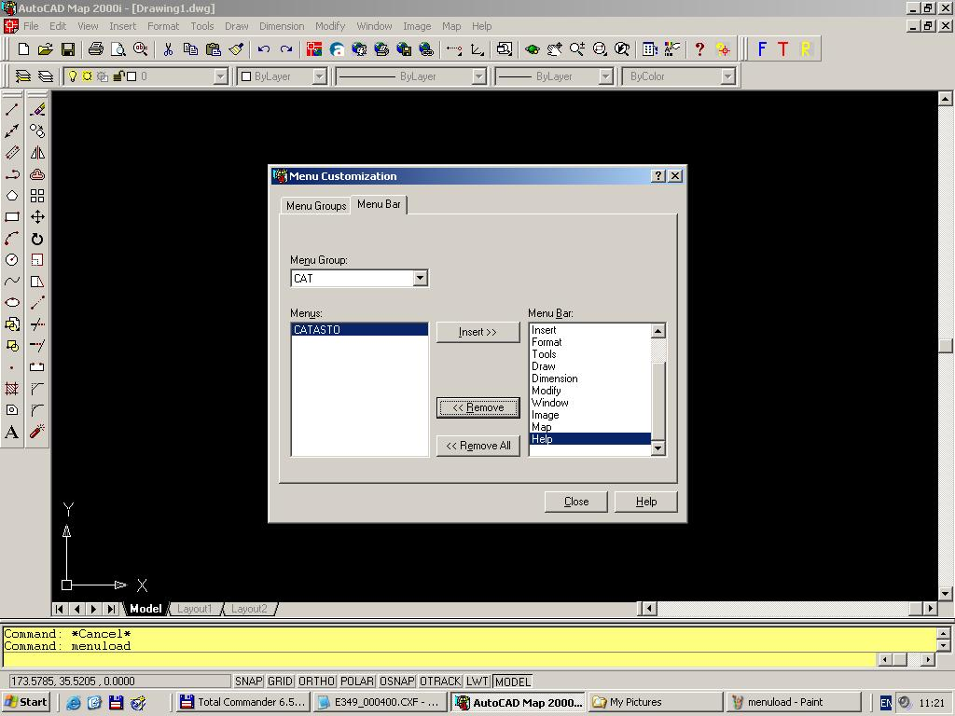

4.С команда appolad добавяме в Contents файла cat.vlx
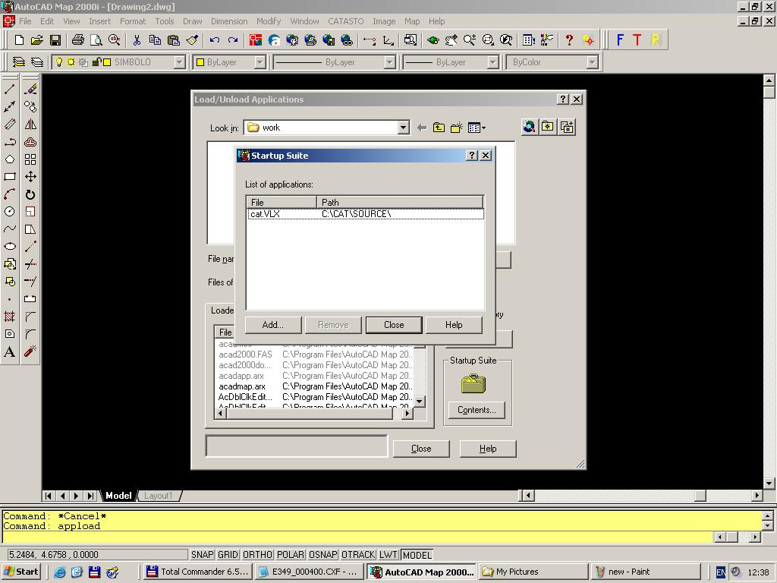

5. Стартиране на чертнане. Отваряме нов файл и избираме cat.dwt
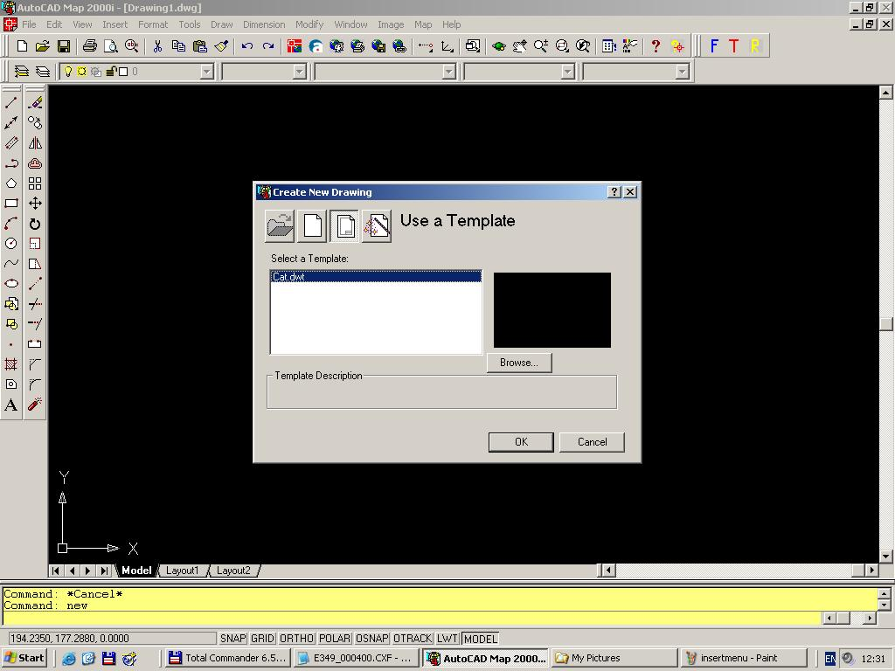

II .Чертане
Първоначално се вмъква с команда “cxf-in” файла, по който ще се работи. Чертежа се записва с име както е на файла хххххххх.cxf.

0. Вмъква се tiff-a (подложката) Като се захваща първоначално за долната лява точка на рамката, след нея се посочва долната дясна и последна горната дясна точка. Tiff-а трябва да пасне идеално в рамката. Ако това не се случи, изтриите го и повторете операцията, като проверите дали имате включени бутони SNAP, ORTHO или OSNAP, изключете ги.

ОСНОВНИТЕ ЕЛЕМЕНТИ СЕ ЧЕРТАЯТ С ЛИНИИ, КОИТО ТРЯБВА ДА СА МАКСИМАЛНО ДЪЛГИ, БЕЗ ДА СЕ НАКЪСВАТ ИЗЛИШНО, НО НЕ ТРЯБВА ДА ИЗЛИЗАТ ОТ РАСТЕРНОТО ИЗОБРАЖЕНИЕ.

1. Първото нещо, което се изчертава са границите на картата. Когато границата минава по страната на парцел, то тя се изчертава върху линията за парцела в ниво L-CONFINE.
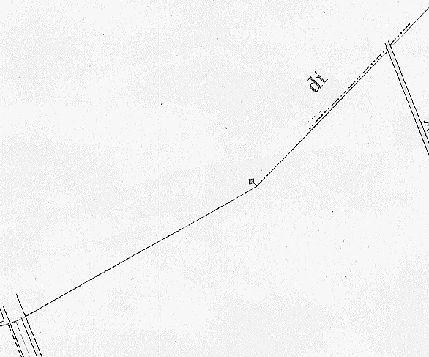

Когато границата минава успоредно на река или път имаме два възможни вариянта, които зависят от времето когато е била правена картата.

Първият вариант, който се среща при по-старите карти е когато границата минава по средата на улицата/реката.
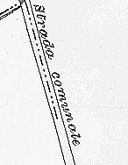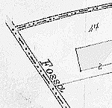
При този вариант границата се изчертава в ниво C-TAPPO като линията минава, по средата на улицата реката. Ако имаме това положение в някоя карта, това означава, че всички граници в нея, които са успоредни на реки/улици ще минат по техните среди!

Вторият вариант, се среща при съвременните карти и тогава границата минава по една от страните на улицата/реката.

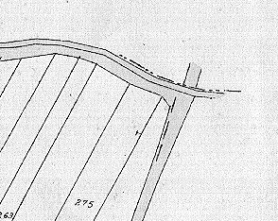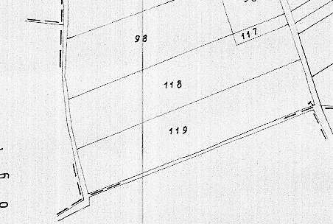

При този вариант границата се изчертава в ниво L-CONFINE като линията минава, по тази страна на улицата/реката, която е по-близо до прекъснатите линийки, които определят границата.
Когато имаме положение, при което границата да минава от едната страна на улица/парцел това означава, че всички граници в нея, които са успоредни на реки/улици ще минат по едната или другата страна на реката. Примерно във втората картинка, границата минава по много тясна улица, намираща се под парцел 119 и изглежда на пръв поглед, че минава по средата но всъщност е по вътрешната страна на улицата и трябва да съвпадне със страната на парцел 119.
Изключения от горното правило се срещат много рядко, примерно когато имаме граница на провинция/регион да пресича голяма река.

Когато границата пресича перпендикулярно река или път имаме два възможни вариянта, които зависят от времето когато е била правена картата.
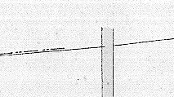
Линията до и след реката се прави в ниво L-CONFINE, а свързващия елемент е в ниво C-TAPPO.

Има случаи, макар и относително рядко срещани, границата да премине по страна на къща. Тази част от границата се изчертава в ниво CONF-EDI.

2. Елементи намиращи се извън границата.
Линийките, които определят самата граница се изчертават по начина, по който са показани на картния лист
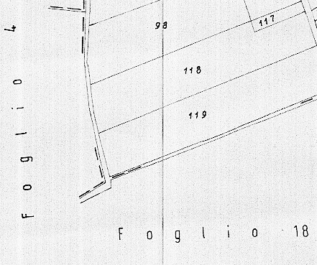 __ __ __ показва граница на Foglio ниво L-29

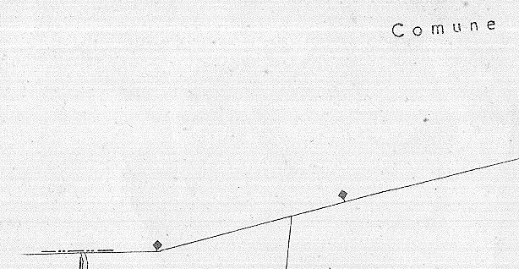__ . . __ . . __ показва граница на Comune ниво L-33

границите за Provincia - + - + - ниво L-32
границите за Regione + . .+ ниво L-31
граница за Stato + + + + ниво L-30

ВСИЧКИ ТЕЗИ ЛИНИИКИ СЕ ИЗЧЕРТАВАТ ТАМ КЪДЕТО СЕ НАМИРАТ НА КАРНИЯ ЛИСТ БЕЗ ДА СЕ ЗАХВАЩАТ ЗА НИЩО.

3. Изчертаване на парцели
При изчертаването на парцелите се водим по основното правило линиите да са максимално дълги без да излизат от растера. Практиката показва, че най-добрия вариант е да се изчертае една линия от единия до другия край, после да се провери дали излиза извън растера, и ако това е така да се прекъсне (с reak F9) и се коригира чрез наместване.
Линийките трябва да са захванати една за друга с крайните си точки (endpoint F2)
Изчертаването на парцелите е в ниво L-PART.

Задрасканите линии не се чертаят.
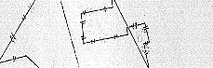

4. Изчертаване на къщи
Къщите се разпознават по това, че са щтрихирани, оцветени в по-тъмен цвят или имат един или повече символа “S” върху някоя от страните си.

Когато къщата се намира вътре в някой парцел и няма обща страна с друг обект то всичките и страни се изчертават в ниво L-EDI и се поставя символа “S”.
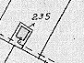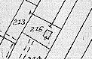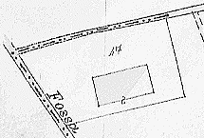

Когато къщата се намира вътре в някой парцел и ИМА ОБЩА СТРАНА С ДРУГА КЪЩА то всичките им външни страни се изчертават в ниво L-EDI, а общата им линия в ниво L1 и се поставя(т) символа(ите) “S”.
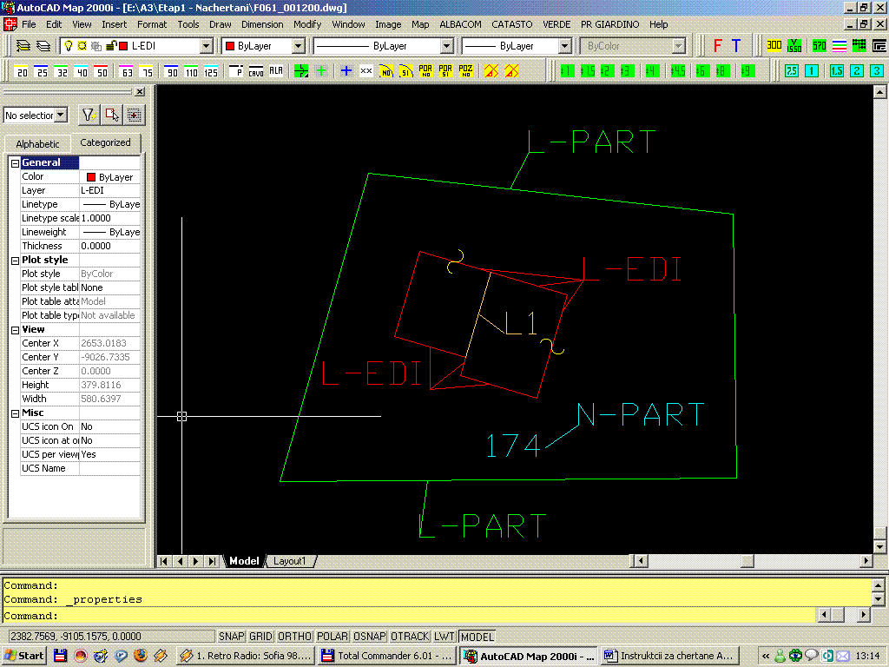

Когато къщата се намира вътре в някой парцел и общи една или повече страна със самия парцел, то общата(ите) се правят в ниво РARТ-EDI, а останалите страни се изчертават в ниво L-EDI и се поставя символа “S”.

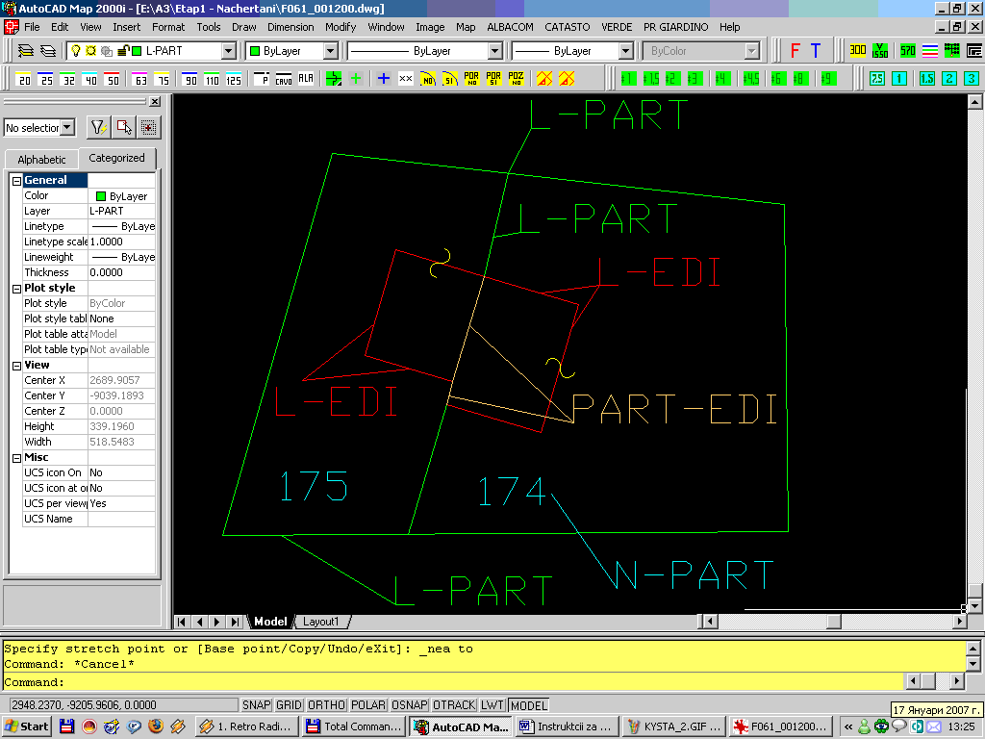

Когато имаме къща-парцел, която и си няма “двор” всичките и страни се изчертават в ниво PART-EDI независимо дали има или не обща страна с друг обект (без граница), символа “S” не се поставя.
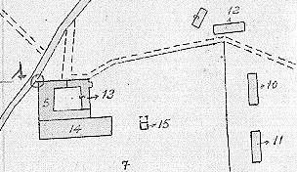 Къщи-парцели са тези с номера 5, 14, 15, 12, 10 и 11. Номер 13 си има вътрешен двор (има символ “S”)
Когато къщите са ортогонални трябва да се използва командата за ортогонални къщи, освен когато начертаната с тази команда къща излезе извън растера т.е. растерното изображение е с прироритет пред ортагоналността.
Когато се чертаят две ортогонални къщи, които имат обща страна. Примерно номера 5 и 14 ако се използва командата за ортогонално чертане, то трябва да се има впредвид, че след изчертаването ще имаме два пъти общата им част. Едната от дублираните линии трябва да се изтрие.

Ето примера от по-горе:
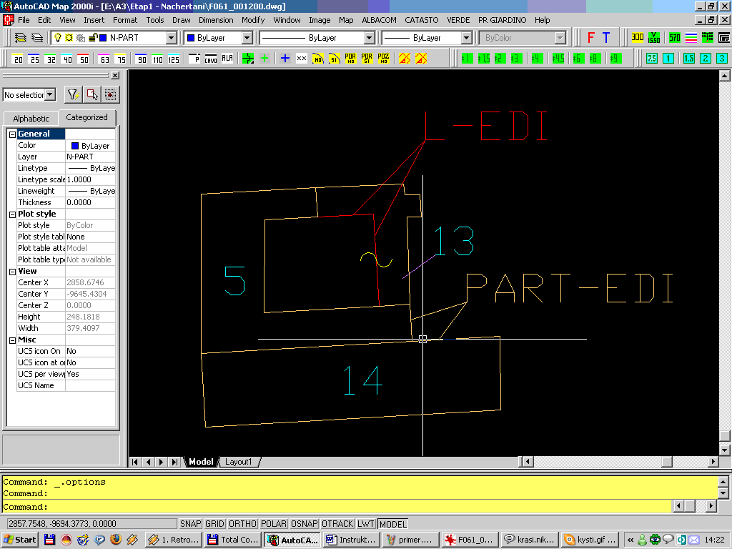

Когато къщата се намира вътре в някой парцел и общи една или повече страна с границата парцел, то общата(ите) части се правят в ниво CONF-EDI, а останалите страни се изчертават в ниво L-EDI и се поставя символа “S”.
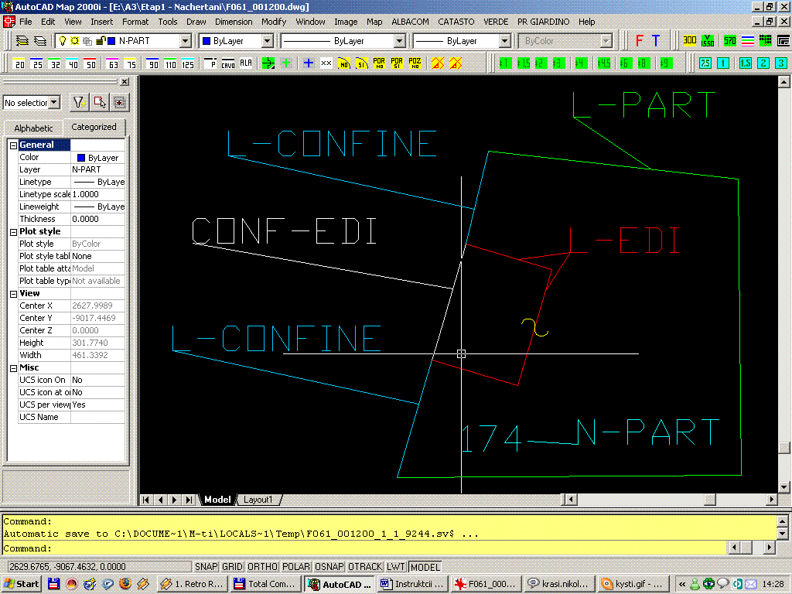

5. Поставяне на номера
- Номерата на парцелите трябва да са разположени вътре в парцелите, когато номера е твърде голям, то може да се намали размера, ако и тогава пак не се събира то се изнася извън парцела със стрела. Стрелката не трябва да пресича номера, а и е желателно да не пресича повече от една линия. Ако поставянето със стрелка не е възможно по някаква причина, то може номера да се завърти, но това се прави само в краен случай!
- Когато има парцел без номер, се слага “X”.
- Когато имаме номера, които не се виждат добре, те се правят с номер “X” (главна буква).
- Реките и пътищата нямат номера. ВЪВ ВСЕКИ ПОЛИГОН ЗА РЕКА ИЛИ ПЪТ СЕ СЛАГА ПО ЕДИН ТЕКСТ съответно ACQUA или STRADA, като се копира някой от номерата на парцелите и се сменя на ръка. Тези надписи не се слагат със стрелка.
- На църквите, църковните сгради и гробищата (number chiesa) се поставят номера “A”, “B”…. Може да се разбере, че има църква по това, че в парцела има кръст и по номера А, B,C,… Кръстовете се изчертават с L11
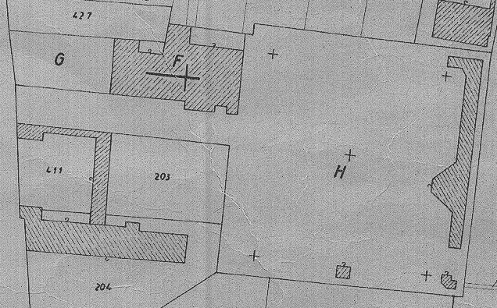
- Когато имаме два номера за които ясно се вижда, че са дублирани, пред единият се добавя символа ХХ ( “ХХ22”).
- Когато номера на парцела се чете ясно, но не се разбира къде се затваря самия парцел, то парцела се затваря по някакъв начин и пред номера му се добавя “ХХ”.
- Когато в един парцел имаме два номера и двата се виждат ясно и нито единия не е задраскан тогава се измисля една линия, която да ги разделя и пред двата номера се добавя “ХХ”.

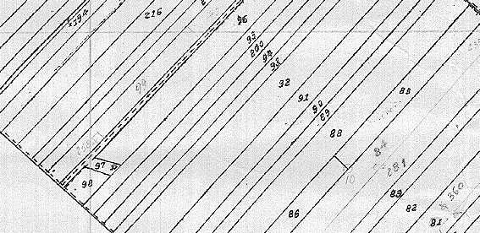
Когато номерата не се виждат ясно но може да се предположи спрямо съседните номера кой е “истинският” трябва да се сложи него вместо “Х”. Тук примерно номерата 94 и 95 не се виждат ясно, но като се разгледат съседните се разбира.
6. Текстове
Текстовете за реки и улици се ориентират както са и на картата, като се избягва пресичането на линии. Същото важи и за текстове тип Localita
TЕКСТОВЕТЕ СЕ ИЗПИСВАТ ТАКА, КАКТО СА НА РАСТЕРА, (да се внимава за главни букви и апострофи.

7.В някои карти има участъци които са изнесени отстрани с различен мащаб или в друга карта. Тези участъци се наричат sviluppo или allegato. Когато в картата има sviluppo или allegato е необходимо да се очертае границата му с командата за граница без да се слагат тапи, вътре в самата карта, а не изнесената част отвън. Тази граница също трябва да е затворена полилиния. Вътре в затворената граница се слага текст SVIA, SVIB,SVIC,…; ALLA, ALLB, ALLC,…; (слага се с Localita)
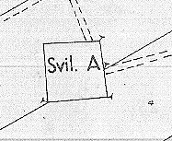
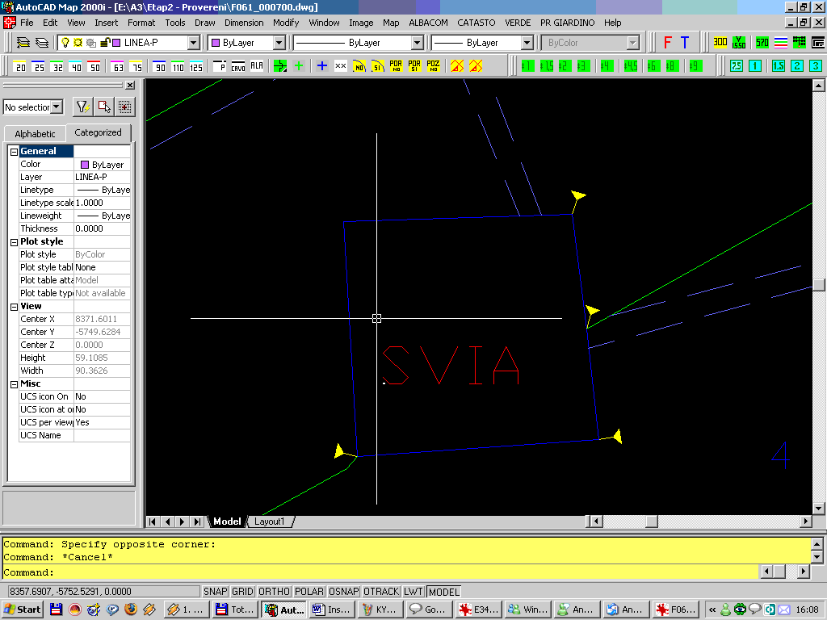

8. Други линии
Има още няколко вида линии, които се използват при определени обстоятелства
L1 _____________ Това са всички непрекъснати линии извън границата (плюс случая при къщите по-горе)
L5 - - - - - - - Това са всички прекъснати линии в картата
L6 . . . . . . . . . Линия съставена от точки

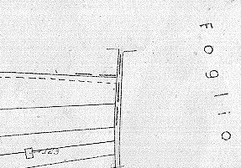
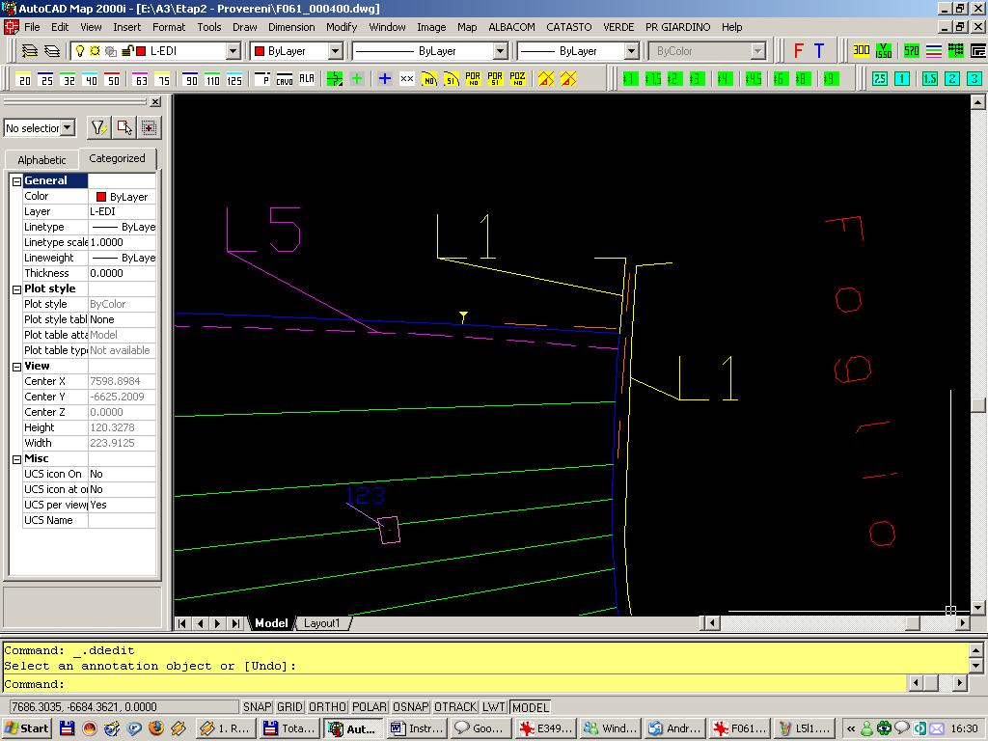

9. Символи
Използваните символи са

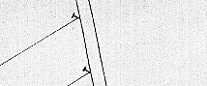Символ 2 “чукче”

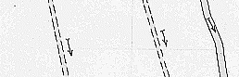 Символ 6 “стрелка” оказва посоката на река или канал

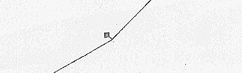 Символ 11

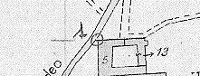 Символ 20 “Punti fiduciali”

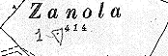 Символ 8 “Punto trigonometrico”

Символи 8 и 20 могат да са заедно, слагат се и двата.
Ако символи 8 и/или 20 се намират извън границата на картата не трябва да се слагат.

10. Проверки тип топология (при условие, че проверките за висящи линии минава без грешка)
10.1 TOPOLOGY PART
грешка от рода:

ERROR: Unable to build topology.
ADE ERROR 0: Link doesn't belong to any polygon.
Processing completed.nil

Означава къса линия, която се намира в центъра на кръгчето за проблем. Може да се изтрие с команда (del-short) или чрез селектиране.

грешка от рода:

ERROR: Unable to build topology.
ADE ERROR 0: Intersections detected.
ADE ERROR 1: Can't create polygon topology.
Processing completed.nil

Означава, че имаме пресичане на две линии за парцел които обаче нямат обща точка, които линии се намират в центъра на кръгчето за проблем. Може да се коригира, като се прекъсне едната или и двете (ако се налага) и се свъжат в нужната точка.

грешка от рода:

ADE ERROR 0: Nonexistent centroid.
ADE ERROR 1: Multiple centroids.

Тези две грешки се появяват понякога заедно. Първата означава, че липсва номер в парцел или река, а втората че има повече от един номер в парцел или река.
КОГАТО ЦЕНТЪРА НА ТРИЪГЪЛНИКА СОЧИ НОМЕР ТО ИМАМЕ ВТОРАТА ГРЕШКА. Проблема се решава като проследим парцела/реката/улицата и открием къде има втори номер или липсва линия. Ако не липсва линия, проблема се съобщава.

КОГАТО ЦЕНТЪРА НА ТРИЪГЪЛНИКА Е В ПРАЗНОТО ПРОСТРАНСТВО ТО ИМАМЕ СЛУЧАЙ НА ПЪРВАТА ГРЕШКА. При това положение слагаме липсващия номер или “Х” ако става дума за парцели или съответните номера за улица или река ако имаме втория вариант.

Има случаи, когато номера на парцела е поставен много близо до границата, и точката му на вмъкване се намира в съседния парцел. Тогава излизат грешка за дублиран номер на парцел и парцел без номер за това място. Преместването на номера по-навътре в собствения парцел решава проблема.

10.2 TOPOLOGY CONF

грешка от рода:

ERROR: Unable to build topology.
ADE ERROR 0: Nonexistent centroid.
Processing completed.nil

Означава, че липсва номера за картата, който се слага с Number Confine

10.3 TOPOLOGY EDI

Ако тук излезе грешка то имаме къща, която не е затворена.

